Улучшение качества почвы с помощью применения биополимеров

Абстракт.
Актуальность
Разработка способа получения интерполимерного комплекса из природных полимеров позволяет структурировать почву для повышения устойчивости к водной эрозии.
Цель
отработка метода синтеза ИПК на основе полимеров природного происхождения, внесение полученного ИПК в почву при ведении вегетационного опыта и изучение агрохимических свойств почвы «до» и «после» внесения комплекса.
Проблемы и пути решения
Ранее отечественными и зарубежными учеными были опробованы десятки тысяч разных препаратов с использованием полимеров на различных типах почвы в разных природно-климатических зонах. Но многие препараты не нашли практического применения в земледелии. Это объясняется и их ценой, то есть они были экономически не выгодны для использования в земледелии. Биополимеры доступны, также их физико-химические свойства позволяют применять малое количество биополимеров на большую площадь земли. То есть, достаточно всего опрыскать почву биополимерами, в результате которого образуется влагопроницаемая и влагоудерживающая пленка на поверхности почвы.
Биополимеры и интерполимерные комплексы, обладающие газо- и влагопроницаемостью, а также водопоглащающими свойствами, в последние годы находят все более широкое применение в сельском хозяйстве и строительстве. На основе свойств биополимеров и ИПК структурировали и исследовали темно-каштановую супесчаную почву, которая легко подвергается водной эрозии. Целью исследования является синтез интерполимерного комплекса и структурирование почвы полученным ИПК. Эффективность структурированной почвы определялось динамикой роста скороспелых огурцов и устойчивостью почвы к вымыванию.
Результаты
Исследование показало, что структурированная почва, обработанная интерполимерными комплексами (ИПК), препятствует испарению влаги, создает защитную пленку, что положительно влияет не только на всхожесть и быстрый рост растений, но и повышает устойчивость почвы к водной эрозии.
Вывод
По результатам исследования было доказано, что низко плодородная супесчаная темно-каштановая почва после внесения ИПК меньше подвергается эрозии и повышает урожайность огурцов.

Введение.
Полисахаридные биополимеры широко стали применять в пищевой промышленности, косметологии, строительстве, сельском хозяйстве. К таким биополимерам относится хитозан, ксантан, геллан, полиакриловая кислота, натрий карбоксиметилцеллюлоза и альгинат натрия. Причиной широкого применения перечисленных биополимеров является их биоразлагаемость, биоадгезивность и биологические активные свойства. На основе биосовместимости данные биополимеры удобно применять в качестве структурообразователя для почв. Биополимеры модифицируют реалогические свойства почвы, то есть стабилизируют заполнители, придают прочность и повышают устойчивость к эрозии.
Научная новизна исследовательской работы заключается в том, что совместно с научно-исследовательской группой НОА «Университет имени Шакарима» разработана методика синтеза новых дешевых и биоразлагаемых структурообразователей почв на основе интерполимерных комплексов.
Объектами исследования были взяты биополимеры хитозан и натрий карбоксиметилцеллюлозная производства SigmaAldrich (USA). Темно-каштановая супесчаная была отобрана в Жанасемейском районе, село Приречное. На данной почве выращивали огурцы, скороспелого сорта «Апрельский», срок созревания которого18 суток после всходов.
Актуальность исследовательской работы обусловлена тем, что эрозия почвы проявляются уже на полях под уклоном 1-2⁰, в связи с этим учитывая рельеф сельскохозяйственных полей окрестностей города Семей был выбран наибольший угол 15⁰. Под данным углом исследуемая структурированная почва подвергалась искусственной водной эрозии, при этом показала высокую устойчивость. Результаты исследования весной будут апробированы в агрофирме «ТОО Приречное».
Основная часть.
Использование ИПК в качестве структурообразователя почвы акутально во всем мире. С 60-х гг. ХХ века ученые пытались создать вещества для улучшения качества почвы и ее структуры. Были опробованы десятки тысяч разных препаратов с использованием полимеров на различных типах почвы в разных природно-климатических зонах. Но многие препараты не нашли практического применения в земледелии. Это объясняется и их ценой, то есть они были экономически не выгодны для использования в земледелии [1].
Интерполимерные комплексы (ИПК) – относятся к высокомолекулярным соединениям, обладают ценными свойствами, заметно отличающимися от свойств исходных полимерных компонентов. Количество и взаимное расположение функциональных групп, т.е. химическая структура полимеров, позволяет образовать комплексы, контролирует стабильность, определяет структуру и свойства ИПК. Закономерности образования интерполимерных комплексов и их свойства, а также перспективы их применения обсуждаются на мировом уровне. Аналитический обзор базы данных SCOPUS и Elsevier показывает, что по данной тематике ежегодно публикуются десятки научных статей. Несмотря на то, что интерполимерные комплексы изучаются и применяются в разных странах мира, все еще данная тематика остается актуальной. Это связано с тем, что биополимеры за счет своих функциональных групп способны биосовмещаться с другими объектами. Схематически процесс комплексообразования представлен на рисунке 1.
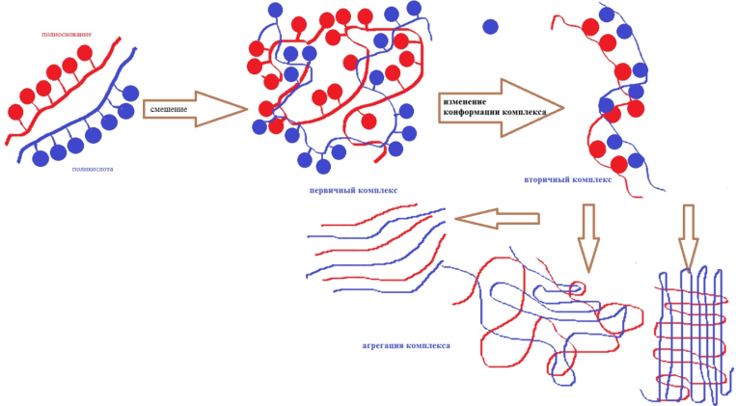
Рис.1. Схема образования ИПК [2-4].
После смешения растворов полиэлектролитов (поликислот и полиоснований) первичный комплекс неравновесен и нерегулярен. В результате внутрикомплексной перестройки первичный комплекс переходит в более упорядоченное состояние. При этом происходит образование новых связей или исправление дефектов конформации первичного комплекса.
Хитозан является производным полимером хитина (хитин содержится во внешних покровах членистоногих и роговых частях животных, в водорослях и стенках грибов один из наиболее распространенных в природе полисахаридов). Среди биополимеров он занимает второе место по биомассе после целлюлозы. На рисунке 2 изображена формула хитозана [5].
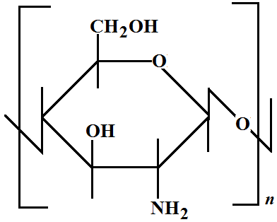
Рис.2. Формула хитозана.

Натрий карбоксиметилцеллюлоза является видом целлюлозы, растворяется в холодной воде, но не в горячей. Применяется как загуститель напитков, мороженого, удерживает влагу в кондитерских изделиях. На рисунке 3 изображена формула натрий карбоксиметилцеллюлозы [5].
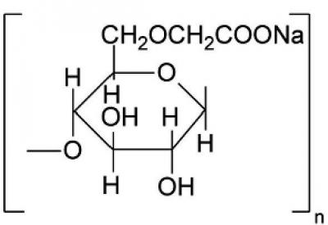
Рис.3. Формула натрий карбоксиметилцеллюлозы
ИПК могут быть получены несколькими способами:
- смешением растворов готовых полимеров в общем растворителе,
- матричной полимеризацией и на границе раздела фаз, когда поликомплексы образуются в виде тонких пленок.
Способ получения ИПК существенным образом сказывается на строении и свойствах, образующихся поликомплексов.
В обзоре авторов [5,6,7,8] сообщается об использовании ИПК для структурирования почв и подробно описана технология процесса, которая включает следующие стадии:
1) приготовление разбавленных водных смесей полиэлектролитов при высоких концентрациях низкомолекулярной соли (например, минеральных удобрений), при этом ионные взаимодействия между противоположно заряженными полиионами подавлены;
2) введение полученных смесей в почву путем полива или разбрызгивания на поверхность почвы;
3) промывание политых почв водой для образования ИПК и уменьшения концентрации низкомолекулярных солей (этот процесс может протекать естественным путем при выпадении атмосферных осадков).
Большинство исследований ИПК для решения экологических проблем направлены на решение экологических проблем почвы. Многочисленными экспериментами показано, что применение ИПК на почве ведет к улучшению ее структуры, уменьшает плотность и увеличивает предельную полевую влагоемкость и запасы продуктивной воды. При этом снижается физическое испарение с поверхности в 2-3 раза, возрастает амплитуда суточных температур почвы. Впервые ИПК были использованы учеными МГУ для осаждения радиоактивной пыли в зоне отчуждения после Чернобыльской катастрофы (1986 г.). Также для закрепления засоленных почвогрунтов и песков в районе Аральского моря исследовано влияние полимеров и их ИПК [9].
Таким образом, особенность структуры ИПК обеспечивает уникальную возможность взаимодействия с поверхностями различной природы и, следовательно, с различными коллоидными и дисперсными частицами. Эти соединения являются весьма эффективными и универсальными связующими агентами для различных дисперсий, что в конечном итоге предупреждает водную и ветровую эрозию почв.
На первом этапе исследования синтезированы ИПК на основе хитозана. Семена огурца высаживали на синтезированные ИПК и биополимеры и наблюдали за динамикой роста семян (рисунок 4). Через 2 недели семена пересадина на почву, поверхность почвы опрыскали биополимерами и ИПК (рисунок 5).

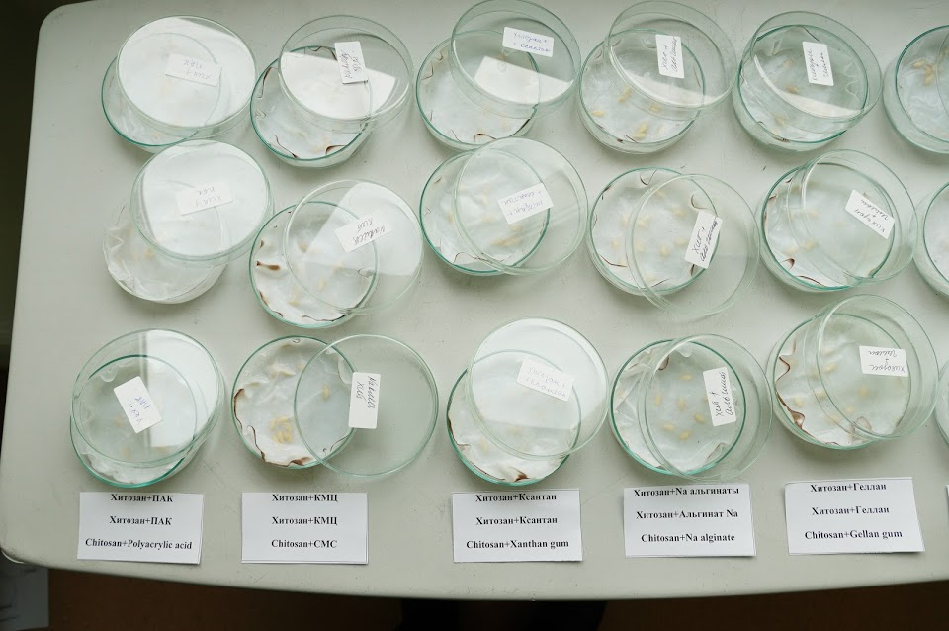
Рис. 4. Всхожесть семян огурца на биополимерах и ИПК
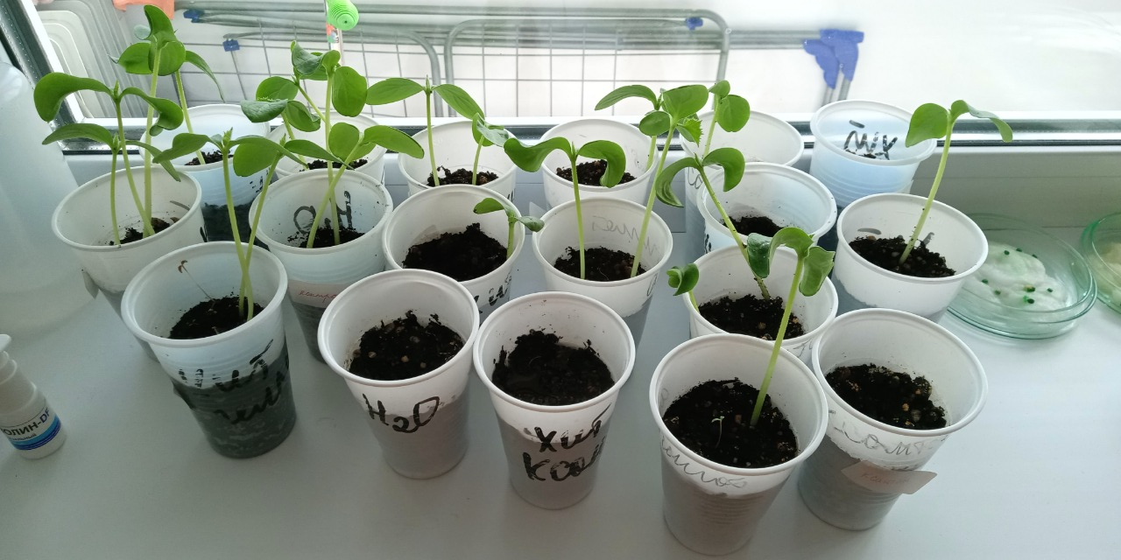
Рис.5. Выращивание огурцов на структурированной почве

По результатам наблюдения можно сказать, что рост огурцов в ИПК лучше, чем в чистых биополимерах. Наилучший результат показал интерполимерный комплекс хитозан:натрий КМЦ. В этом комплексе вегетативные части огурцов созревали быстрее, также в мае с одного стебля было получено около 1,5 – 1,8 кг огурцов.
Огурцы влаголюбивы, поэтому поливать их нужно было сначала 5 раз в неделю, а затем после цветения 3 раза в неделю. Однако, частота полива огурцов, выращенных в почве, структурированной биополимерами, была ниже, поскольку биополимеры обладают способностью поглощать воду через свои гидрофильные боковые цепи.
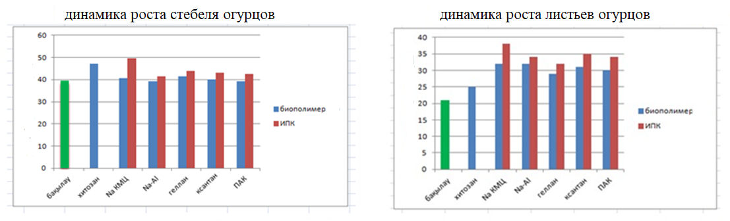
Исследуемые огурцы поливали 2 раза в неделю, следя за влажностью почвы. На диаграмме (график 1) продемонстрирована динамика роста огурцов на структурированной почве.
График 1. Динамика роста стебеля и листьев огурцов
Если сравнивать результаты наблюдения, то ИПК из хитозана и натрий КМЦ показывают более положительную динамику. Например, если в контроле за 8 дней появилось 10 всходов, а в ИПК – 11. На почве, выращенных на воде, появилось 3 плода, а в структурированной почве ИПК – 12 штук (график 2).
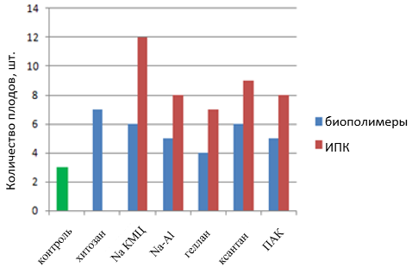
График 2. Динамика роста стебеля и листьев огурцов
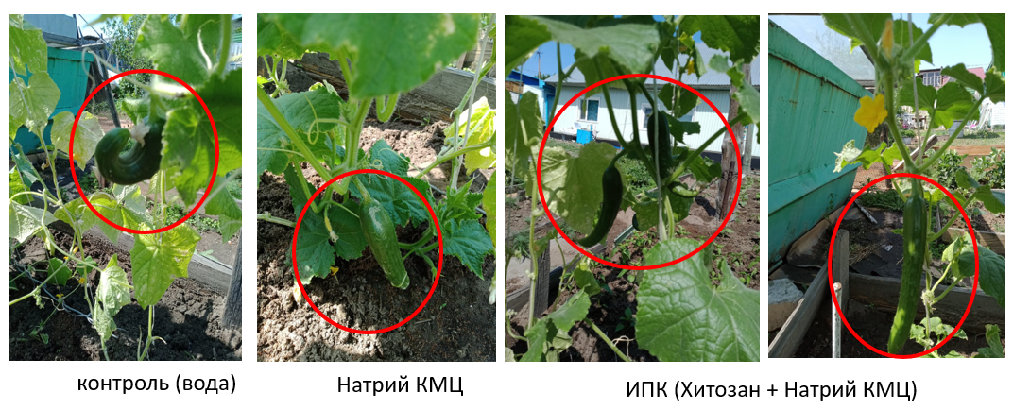
Положительная динамика роста огурцов характеризуются большим количеством водородных связей в ИПК, поскольку водородные связи обеспечивают удержание влаги. Оптимальной зоной для выращивания огурцов мы взяли балкон, потому что весной на балкон попадает много солнечного света. Однако в связи с быстрым ростом огурцов на балконе, мы пересадили их в самодельную теплицу в конце апреля. Если обратить внимание на фото, по сравнению с контролем, огурцы, выращенные в биополимере и ИПК, имеют более длинную форму и более крупные листья (рисунок 6).
Рис. 6. Сравнение роста огурцов, выращенных на почве
Подводя итоги 1-го этапа исследований, можно сказать, что урожайность огурцов, выращенных на почве, обработанной биополимерами, была выше, чем у огурцов, выращенных на необработанной почве.
Анализируя результаты 1-го этапа исследовательской работы, мы синтезировали оптимальное соотношение хитозан:интерполимерный комплекс КМЦ натрия и решили структурировать почву полученным комплексом. Цель - определить устойчивость почвы к водной эрозии. Поскольку биополимеры имеют гидрофобные и гидрофильные боковые цепи, они легко проникают в почву и склонны изменять ее состав.
Используя данные исследовательской работы для дальнейшего исследования были отобраны ИПК в состав которого входит хитозан и натрий карбоксиметилцеллюлоза. Так в данном ИПК урожайность огурцов было лучше, чем в остальных.
Дальнейшие наши исследования были направлены на изучение противоэрозионных свойств почвы. В экспериментальной части данного этапа исследования применялись следующие физико-химические методы исследования:
- Метод получения ИПК. Синтез ИПК осуществляли путем смешивания готовых растворов ХТЗ и Naкмц в мольных соотношениях [ХТЗ] : [Nкмц] = [100:0], [90:10], [80:20], [70:30], [60:40], [50:50], [40:60], [30:70], [20:80], [10:90], [0:100] (мол.%) при температуре 24-25⁰С.
- Методика исследования комплексообразования гравиметрическим методом.
На основе полученных данных строили график зависимости массы осадка от состава комплекса (рисунок 7).
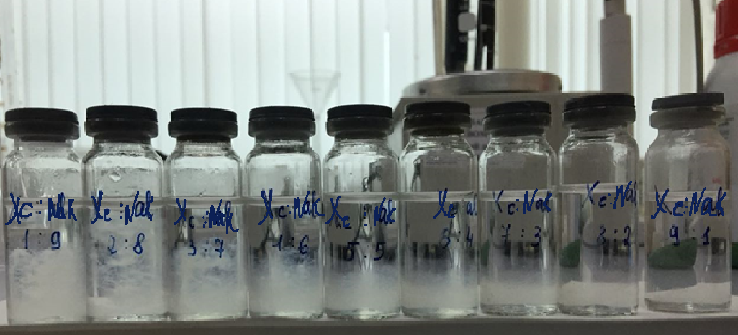
Рис. 7. Комплексообразование биополимеров
Как видно на рисунке, максимальная масса осадков ИПК наблюдалась для системы [ХТЗ]: [Naкмц] – [20]:[80]. Данный метод позволил примерно установить составы комплексов, однако считать его достоверным нельзя, поскольку не учитывается степень набухания комплексов, и как следствие количество удерживаемой воды. Тем не менее, использование этого метода дает возможность количественно подтвердить визуальные наблюдения: при установленных соотношениях наблюдалось наиболее интенсивное образование осадка.
- Структурирование почвы ИПК
Первая чашка (Контроль) была с сухой почвой, не обработанная полимерами и ИПК.
Вторую чашку обрабатывали ИПК [ХТЗ]: [Naкмц] =[1]:[4], третью чашку- раствором ХТЗ 10⁻³ моль/л, растворенного в 0,1Н соляной кислоте, четвертую чашку - водным раствором Naкмц 10⁻³ моль/л, объемом 15 мл соответственно и оставляли высушиваться в течение 5 суток при t=18°С.
Далее все чашки наклоняли на 15°, опрыскивали 100 мл дистиллированной водой. Смывные воды собирали в стеклянные колбы. Остаток почвы в чашках Петри после сбора смывных вод, сушили в течение 5 суток при t=18°С и взвешивали.
Каждый опыт проводили с трехкратным повторением.
Модельный опыт по струйчатой водной эрозии был проведен в такой же последовательности, но при наклоне чашки на 15°, воду, не опрыскивали, а приливали каплями.
На рисунке 8 представлены результаты смыва почвы, обработанной ИПК, полимерами и контроль после опрыскивания водой в условиях модельного эксперимента со стеклянными чашками Петри.
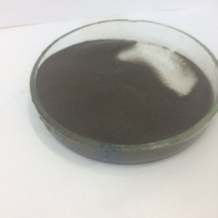а) 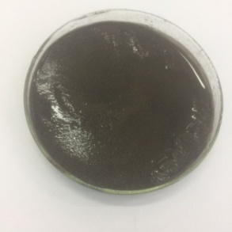 б)
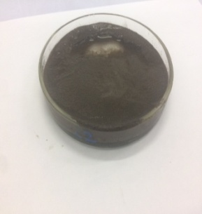в) 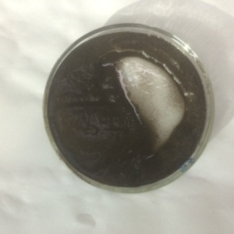 г)
Рис. 8. Почва после обработки дистиллированной водой. а) контроль, б) после внесения ИПК, в) после внесения ХТЗ, г) после внесения Naкмц.
На рисунке 7 заметно, что наибольшие размывы почвы наблюдаются в чашке, необработанной полимерами и чашке с использованием водного раствора полимера Naкмц. Также небольшой размыв заметен в чашке, обработанной раствором ХТЗ, а в чашке с использованием ИПК размыв не наблюдается.
На рисунке 9 представлен характер мутности смывных вод, полученных после имитации плоскостной эрозии.
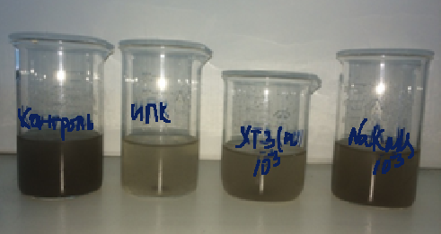
Рис. 9. Смывные воды (слева направо)1 - контроль, 2- ИПК, 3 - ХТЗ, 4 - Naкмц.
На рисунке 9 заметно, что во втором стакане (слева) вода прозрачнее и менее мутная, чем в остальных стаканах. Наиболее мутная вода в четвертом стакане (смывные воды с чашки, обработанной натрия кмц).
По истечении 5 суток определили %-е соотношение массы устойчивой почвы от массы исходной почвы.
Таким образом, можем утверждать, что почва, обработанная ИПК составом [ХТЗ]: [Naкмц] =[1]:[4], обладает наибольшими противоэрозионными свойствами к размыву водой, что объясняется образованием ИПК на поверхности почвы, который увеличивает ее устойчивость к водной эрозии.
Также, можем утверждать, что разработанный ИПК на основе природных полимеров ХТЗ и Naкмц является хорошим структурообразователем почвы, который улучшит агрономические свойства почвы и приведет к созданию оптимальных условий для выращивания агрокультуры.
Ограничения исследования
Исследование проводилось на определенных биополимерах, которые были применены в рамках проекта кафедры «химической технологии и экологии» Университета имени Шакарима, поэтому есть вероятность, что существуют другие виды биополимеров, которые имеют такие же физико-химические свойства.
В ходе исследования было выявлено, что на некоторых огурцах преждевременно появились желтые листья, поэтому в дальнейшем планируется структурирование и удобрение почвы смесью азотных удобрений с биополимерами.

Вывод
На основе полученных результатов были сделаны следующие выводы:
1. Урожайность огурцов в ИПК была выше, чем в биополимере.
2. По сравнению со всеми биополимерами и ИПК, лучшие характеристики показали ИПК хитозан : натрий КМЦ.
3. Определено оптимальное соотношение полимеров для образования ИПК [ХТЗ]:[NaКМЦ]=[20]:[80], изучены механические и реологические свойства полученных ИПК.
4. Низкоплодородная, супесчаная темно-каштановая почва нуждается в структурировании. После внесения ИПК свойства почвы улучшились, а подверженность к водной эрозии уменьшилась.
5. Урожайность огурцов была выше в ИПК хитозана и NaКМЦ.
6. В целом важность этой исследовательской работы можно представить специалистам по структурированию почвы и сельскому хозяйству.
7. Данное исследование имеет экономическую ценность, поскольку биополимеры доступны. Например, на 1 м² уходит 1-2 грамма биополимера, а 1 кг биополимера стоит в среднем 3000-4000 тенге, а если покупать биополимеры в аграрном секторе, то можно купить их по оптовой цене еще дешевле.
В заключении мы можем сказать, что на основе полученных результатов исследования интерполимерный комплекс, состоящий из хитозана и натрий карбоксиметилцеллюлозу с соотношением 1:4 рекомендуем применять в агрономии для предотвращения водной эрозии.

Библиография:

- Мусабаева, Б.Х. Интерполимерные комплексы геллана с поликарбоновыми кислотами / Б.Х. Мусабаева, Оразжанова Л.К., Яшкарова М.Г. //Вестник КарГУ. – 2013. - № 2(70). – С. 15-20.
- Kudaibergenov, S.E. Application of Interpolymer Complexes of Novel Poly(ampholyte-electrolyte) as Soil Structuring Agents and for Extraction of Radioactive Strontium / L.A. Bimendina, M.G. Yashkarova, L.K. Orazzhanova, // Research Journal of Chemistry and Environment. – 2006. - V. 10 (2). - P. 25-30.
- Получение интерполимерных комплексов для борьбы с опустыниванием земель: Тезисы докладов XIV Международной научной конференции студентов, магистрантов и молодых ученых., Московский государственный университет имени М.В. Ломоносова. Казахстанский филиал. – Астана, 20-21 апреля 2018. // Асержанов Д.К., Дюсембинова М.У., Елемесова Г.Т. С. 108-110.
- Мусабаева, Б.Х. Применение интерполимерных комплексов в экологических целях / Б.Х. Мусабаева, А.Н. Кливенко, Ж.С. Касымова, и др. // Химический журнал Казахстана. – 2018. №4.-С.187-204.
- Разработка структурообразователей почвы на основе интерполимерных комплексов: материалы Международной научно-практической конференции «Ұлы дала Астана», посвященной 20-летию Астаны, 20-22 июня. 2018./ Г.Т. Елемесова, А.Н. Кливенко, Б.Х. Мусабаева. – Семей: Государcтвенный университет имени Шакарима города Семей, 2005.- 402 с.
- Sulaiman, H., Taha, M.R., Abd Rahman, N., Mohd Taib, A. Performance of soil stabilized with biopolymer materials – xanthan gum and guar gum (2022) Physics and Chemistry of the Earth, 128, статья № 103276. https://doi.org/10.1016/j.conbuildmat.2014.10.026
- Heidi Vogt Sther, Hilde K. Holme, Gjertrud Maurstad, Olav Smidsrød, Bjørn T. Stokke, Polyelectrolyte complex formation using alginate and chitosan, Carbohydrate Polymers 74 (2008) 813–821
- Kassymova, Zh.S. Preparation of interpolymer complexes of chitosan and sodium alginate / Zh.S. Kassymova, L.K. Orazzhanova, B.B. Bayakhmetova, B.S. at al.// Bulletin of the Karaganda Univercity ,- 1(93)-2019- p.18
- Cole, D. M. Small-Scale Mechanical Properties of Biopolymers / D. M. Cole, D. B. Ringelberg, C.M. Reynolds // Journal of Geotechnical and Geoenvironmental Engineering. ‒ 2012. ‒ T. 138, № 9. ‒ C. 1063-1074.

